텍스트, 폰트, 영수증, 스크린샷이(가) 표시된 사진

AI 생성 콘텐츠는 정확하지 않을 수 있습니다.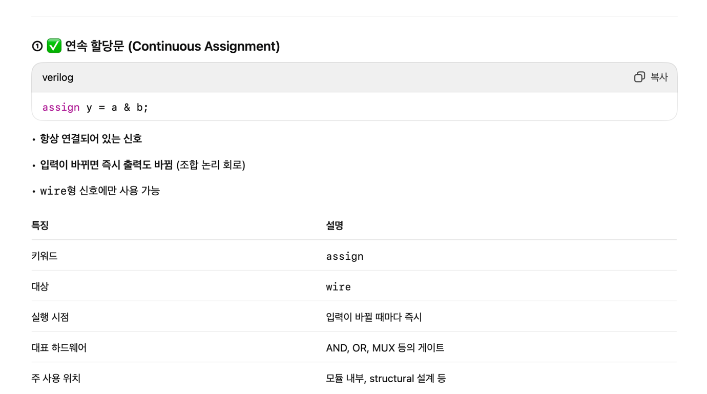텍스트, 스크린샷, 폰트, 라인이(가) 표시된 사진

AI 생성 콘텐츠는 정확하지 않을 수 있습니다.텍스트, 폰트, 번호, 스크린샷이(가) 표시된 사진

AI 생성 콘텐츠는 정확하지 않을 수 있습니다.텍스트, 스크린샷, 폰트, 소프트웨어이(가) 표시된 사진

AI 생성 콘텐츠는 정확하지 않을 수 있습니다.텍스트, 스크린샷, 폰트, 번호이(가) 표시된 사진

AI 생성 콘텐츠는 정확하지 않을 수 있습니다.